2017 - 2018 学年第1学期《单片机原理及应用》答题纸
学院 班级 学号 姓名

-----------------------〇------------ 装 --------------〇----------------- 订 --------------〇------------------ 线 --------------〇-----------------------------------
总分 | 一 | 二 | 三 | 四 | 五

一、选择题（每题1分，共10分）
（ a ）1、MC9S12XS系列单片机的PWM控制器有0-7共8个通道，每个通道是8位的，也可以把两个通道合并级联在一起，形成一个16位的PWM通道，在下列级联方法中，可以合法级联在一起的是：
（a）通道2和通道3 （b）通道2和通道4（c）通道3和通道4（d）通道1和通道3
（ d ）2、已知某通道PWM的输出对齐方式是中心对齐，其输出波形应该是下图中的：
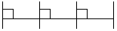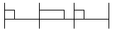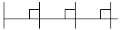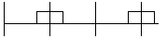
（a） （b） （c） （d）
（ a ）3、MC9S12XS系列单片机系统中堆栈指针是:
（A）SP （B）IY
（C）IX （D）PC
（ b ）4、MC9S12XS系列单片机核心寄存器组中，8位的寄存器是:
（A）X （B）A
（C）Y （D）CCR
（ c ）5、关于MC9S12XS系列单片机的复位，下列说法错误的是：
（A）所有I/O口默认为输入 （B）所有I/O模块中断请求都是禁止的
（C）XIRQ中断是允许的 （D）RESET引脚加低电平可以引起复位
（ c ）6、MC9S12XS系列单片机A-D转换器的最高分辨率是：
（A）1/256 （B）1/1024
（C）1/4096 （D）1/9600
（ c ）7、MC9S12XS系列单片机中T口的输入寄存器的功能是：
（A）设置数据方向（B）设置输入上拉电阻
（C）可以读取T口引脚的电平（D）可以读取T口数据寄存器中的值
（ b ）8、SPI0BR寄存器的功能是：
（A）SPI控制寄存器0 （B）SPI0波特率设置寄存器
（C）SPI0状态寄存器 （D）SPI0数据寄存器
（ b ）9、关于MC9S12XS系列单片机的PIT模块，下列说法错误的是：
（A）有2个8位微计数器（B）4个8位计数器和4个16位计数器一一对应
（C）内部的计数器是减法计数器（D）定时器溢出可申请中断
（ c ）10、S12X复位后，当PORTA口做输出口输出数据时，必须先向寄存器( )写入（ ）。
（A）PORTA;255 （B）PORTA;0 （C）DDRA;255 （D）DDRA;0
二、填空（每空1分，共20分）
1、MC9S12XS系列单片机是 16 位单片机，因为它们的 数据 总线是 16 位的。
2、MC9S12XS系列单片机有多个中断源，并可以实现多级中断控制，其中断优先级共有 7 级。
3、如MC9S12XS系列单片机连接的外部晶体频率是20MHz，则在系统复位后它的内部锁相环的使能/禁用状态是 禁用 ，总线时钟是 10 MHz。
4、二进制数1100010转换为16进制数是 0X62 ,转换为10进制数是 98 。
5、中断向量表中包含各中断源的中断向量，中断向量指的是中断服务子程序入口地址，在CPU响应中断时，第一步要把PC指针和一些关键寄存器中的内容保存到 堆栈 之中。
6、如MC9S12XS系列单片机的AD转换器工作在10位左对齐的方式，则A-D结果寄存器低八位存放的是 AD结果低2位 。
7、MC9S12XS系列单片机的AD口有 16 个I/O引脚，可以通过ATDDIEN寄存器选择引脚的功能，在复位时，引脚的功能是用作 模拟输入引脚。
8、MC9S12XS系列单片机AD控制寄存器5中的MULT位是： 多通道采样模式位，当MULT=0时， 只对一个模拟通道采样。
9、串行通信由两种基本方式，SCI模块是 异步 串行通讯方式。
10、两个MC9S12XS系列单片机利用SPI模块进行数据交换时，单片机1的SPI模块的MOSI信号要与单片机2的SPI模块的 MOSI 信号连接。
11、MC9S12XS系列单片机地址空间中低2KB地址是 I/O寄存器区 。
12、MC9S12XS系列单片机与计算机RS232接口通信时，使用的 SCI 模块。
13、8位有符号数的表示范围是 -128~+127 。
2017 - 2018 学年第1学期《单片机原理及应用》答题纸
学院 班级 学号 姓名

-----------------------〇------------ 装 --------------〇----------------- 订 --------------〇------------------ 线 --------------〇-----------------------------------
学院 班级 学号 姓名

-----------------------〇------------ 装 --------------〇----------------- 订 --------------〇------------------ 线 --------------〇-----------------------------------
三、简答题：（每题5分，共25分）
1、简述子程序调用和中断程序执行过程，并说明堆栈的作用。
子程序调用和中断程序均能中断主程序执行本程序，然后返回断点继续执行子程序
中断服务程序入口地址是固定的，子程序调用户口地址是用户自己设定的，中断服务子程序返回指令，除具有子程序返回指令所具有的全部功能之外，还有清除中断相应时被置位的优先级状态，开发较低中断和恢复中断逻辑等功能，中断服务子程序在满足中断申请的条件下随时发生的，而子程序调用是用户主程序事先安排好的。
在响应中断或子程序调用时，发生入栈操作，入栈的是16位PC值和A、B、X、Y、CCR等寄存器；返回前再把它们恢复。

2、说明如要通过SCI模块与计算机通信，需要设置SCI模块那些内容？
设置SCI0波特率、工作模式，数据位，奇偶校验位、允许接收和发送数据，是否允许接收中断功能

3、说明在按键处理程序中如何消除按键抖动带来的影响？
检测出键闭合后执行一个延时程序，5ms～10ms的延时，让前沿抖动消失后再一次检测键的状态，如果仍保持闭合状态电平，则确认为真正有键按下。当检测到按键释放后，也要给5ms～10ms的延时，待后沿抖动消失后才能转入该键的处理程序。

4、说明利用Code Warrior软件进行程序调试时，Run菜单下“Run”、“Single step”、“Step into”、“Step out”的功能。
“Run”全速执行
“Single step”通过型单步执行
“Step into”跟踪型单步执行
“Step out”单步执行完成本子程序

5、4位数码管动态显示电路如图所示，请说明其动态显示原理。每个数码管显示时间是2ms，则数码管显示刷新频率是多少？
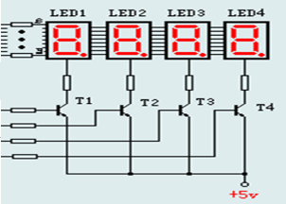
动态驱动是将所有数码管的8个显示笔划"a,b,c,d,e,f,g,dp"的同名端连在一起，另外为每个数码管的公共极COM增加位选通控制电路，位选通由各自独立的I/O线控制，当单片机输出字形码时，所有数码管都接收到相同的字形码，但究竟是那个数码管会显示出字形，取决于单片机对位选通COM端电路的控制，所以我们只要将需要显示的数码管的选通控制打开，该位就显示出字形，没有选通的数码管就不会亮。通过分时轮流控制各个数码管的的COM端，就使各个数码管轮流受控显示，这就是动态驱动。在轮流显示过程中，每位数码管的点亮时间为1～2ms，由于人的视觉暂留现象及发光二极管的余辉效应，尽管实际上各位数码管并非同时点亮，但只要扫描的速度足够快，给人的印象就是一组稳定的显示数据

2017 - 2018 学年第1学期《单片机原理及应用》答题纸
学院 班级 学号 姓名

-----------------------〇------------ 装 --------------〇----------------- 订 --------------〇------------------ 线 --------------〇-----------------------------------
四、分析题（15分）
已知MC9S12X单片机外接晶体16MHz， B口八位接LED小灯，IRQ接按键产生负脉冲电路，阅读以下程序，回答问题。
- #include <hidef.h>
- #include "derivative.h"
- #define PITTIME 10000
- const unsigned char t1[]={1,0,1,0};
- const unsigned char t2[]={2,2,3,1};
- unsigned char flag;

- void pllclk(void)
- {
- SYNR=0x43;
- REFDV=0x81;
- while(CRGFLG_LOCK==0);//(__等待频率稳定______)
- CLKSEL_PLLSEL=1;
- }

- void IO_Init(void)
- {
- DDRB=0XFF;
- PORTB=0X00;
- }

- void PIT_Init(void)
- {
- PITCFLMT_PITE=1;//(__ PIT使能______________)
- PITMUX_PMUX0=0; //(___选择微定时器0__________________)
- PITMTLD0=200-1;
- PITINTE_PINTE0=1; //(_____PIT通道0中断使能________________)
- }

- void main(void)
- {
- EnableInterrupts; //(_____允许中断_________)
- pllclk();
- IO_Init();
- PIT_Init();
- IRQCR_IRQE=1;//(____选择IRQ下降沿触发________)
- IRQCR_IRQEN=1;//(___ IRQ使能__________________)
- flag=0;
- for(;;);
- }

- void interrupt 66 PIT0(void)
- {
- PITTF_PTF0=1; //(_____清除中断标志_____)
- PORTB=~PORTB;//(______取反_______)
- }

- void interrupt 6 IRQ(void)
- {
- PITCE_PCE0=0;
- if(t1[flag%4]==1)
- {
- PORTB=0xFF;
- PITLD0=t2[flag%4]*PITTIME-1;
- PITCE_PCE0=1; //(____开始计数_________)
- }
- else PORTB=0x00;
- flag++;
- }
问题如下：
- 在程序中的（）内，填上适当内容的注释。（5分）
- 说明程序的功能。（4分）
通过IRQ按键控制小灯闪、不闪和闪的频率

- 计算小灯闪烁的频率，请写出计算过程。（2分）
Fbus=1/2*2*16000000*(SYNR+1)/(REFDV+1)=32000000
FPIT=FBUS/(T2*(flag%4)*200*10000)
FLED=1/2*FPIT=2

2017 - 2018 学年第1学期《单片机原理及应用》答题纸
学院 班级 学号 姓名

-----------------------〇------------ 装 --------------〇----------------- 订 --------------〇------------------ 线 --------------〇-----------------------------------
- 如果分别对程序进行如下的修改，程序执行的结果将产生怎样的变化？
（1）#define PITTIME30000（2分）
小灯频率变为4/3

（2）const unsigned char t2[]={2,3,2,1};（2分）
小灯频率不变

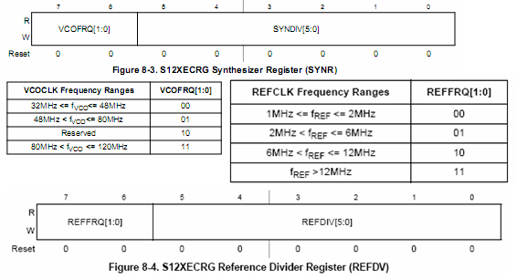
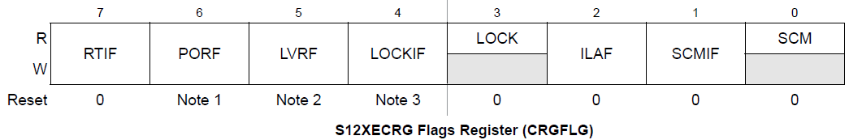
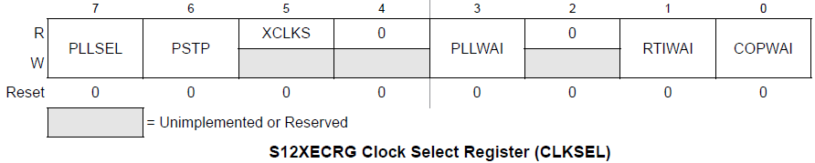
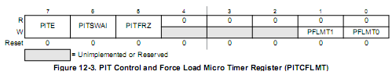
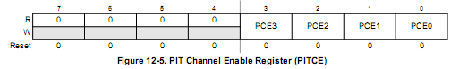
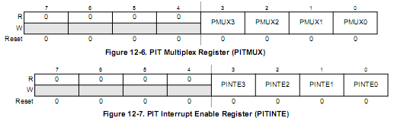
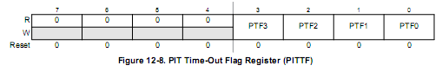
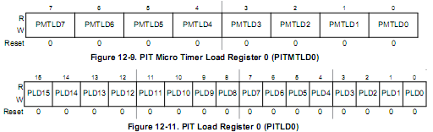
五、程序设计题（30分）
1、已知MC9S12X单片机使用16MHz晶振， PORTA.0管脚控制了一个发光二极管，如下图所示。试编写一程序，用PIT定时器定时，控制发光二极管亮100毫秒,灭300毫秒，周而复始。（10分）


2017 - 2018 学年第1学期《单片机原理及应用》答题纸
学院 班级 学号 姓名

-----------------------〇------------ 装 --------------〇----------------- 订 --------------〇------------------ 线 --------------〇-----------------------------------
Unsigned char v;
Void pll_init(void)
{SYNR=0X43;REFDV=0X81;
while(CRGFLG_LOCK==0);
CLKSEL_PLLSEL=1;
}
void PIT_Init(void)
{
PITCFLMT_PITE=1;
PITMUX_PMUX0=0; PITMTLD0=200-1;
PITTLD0=16000-1;
PITINTE_PINTE0=1;
}
void interrupt 66 PIT0(void)
{if(v==5)v=1;
If(v==1){PORTA=1;}
If(v==4){PORTA=0;}
V++;
PITTF_PTF0=1;
}
void main(void)
{
DDRA=0XFF;PORTA=0;
EnableInterrupts; //(_____允许中断_________)
pllclk();
PIT_Init();
for(;;);
}

2、如下图所示，PORTA口连接了8个LED。已知系统外接晶体为16M，设计一程序，实现如下功能的流水灯：
第1步：LED0、LED7亮，其它灭；
第2步：LED0、LED1、LED6、LED7亮，其它灭；
第3步：LED0、LED1、LED2、LED5、LED6、LED7亮，其它灭；
第4步：全亮；
第5步：LED0、LED1、LED2、LED5、LED6、LED7亮，其它灭；
第6步：LED0、LED1、LED6、LED7亮，其它灭；
之后：回到第一步，循环。
每两步之间的时间间隔约为0.5秒，时间的延迟可用定时器或软件循环。（10分）
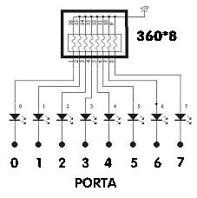
Unsigned char v;
Void delay()
{Int I,j;
For(i=0;i<500;i++) For(j=0;j<500;j++)}
void main(void)
{ DDRA=0XFF;PORTA=0;EnableInterrupts;
for(;;)
{V++;
If(v%6==1) PORTA=0X7E;
If(v%6==2) PORTA=0X3C;
If(v%6==3) PORTA=0X18;
If(v%6==4) PORTA=0X00;
If(v%6==5) PORTA=0X18;
If(v%6==6) PORTA=0X3C;
Delay();} }
2017 - 2018 学年第1学期《单片机原理及应用》答题纸
学院 班级 学号 姓名

-----------------------〇------------ 装 --------------〇----------------- 订 --------------〇------------------ 线 --------------〇-----------------------------------
3、已知MC9S12X单片机使用16MHz晶振，完成ATD模块通道8和9的双通道AD转换，并将转换结果通过SCI串行口发送至PC机。（10分）
可能会用到的相关寄存器如下：
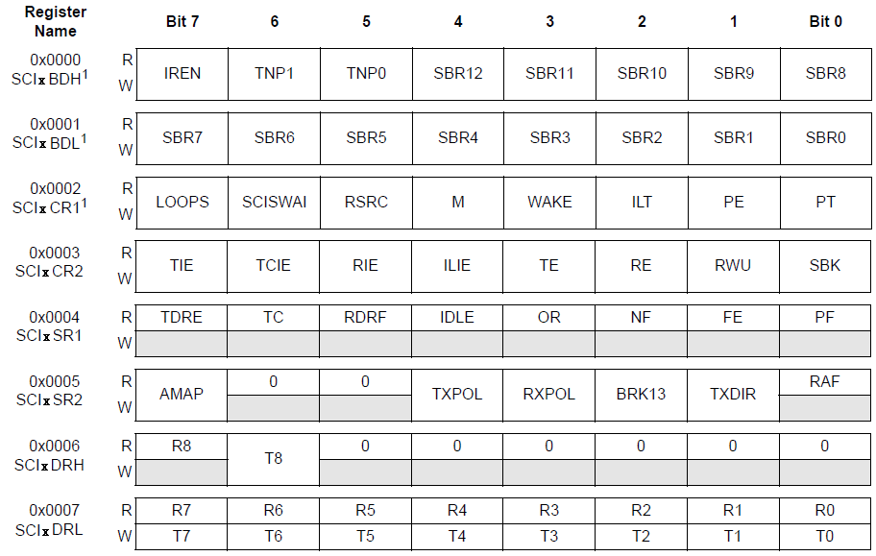
char data a,b;
Void sci_init()
{
SCI0CR1=0;SCICR2=8;SCI0BD=8000000/16/9600;
}
Void sci_send(char data)
{
While(!SCI0SR1_TDRE);
SCI0DRL=data;
}
Void ad0_init()
{
ATD0CTL1=0; ATD0CTL2=0X40; ATD0CTL3=0X10; ATD0CTL4=0X40;
ATD0CTL5=0X38;
}

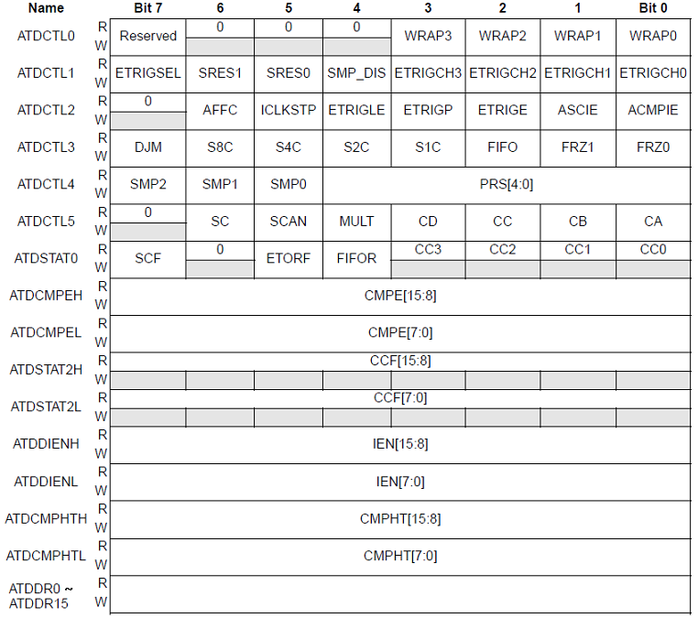
Void main()
{
sci_init();ad0_init();
for(;;)
{
While(!ATDSTAT0_SCF);
a=ATD0DR0H;
b=ATD0DR0L;
sci_send(a);
sci_send(b);
}}

